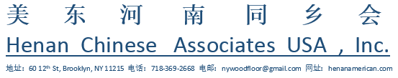

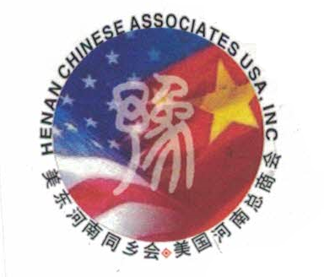

纽约华人华侨欢迎国侨办“文化中国四海同春”慰问团招待会主办名单

美东河南同乡会   26桌+4桌VIP 张富印会长 苏殿奎理事长

蒲 永 第一常务副会长

马宏宝 执行常务副会长  
纽约温州同乡会   1桌 VIP 黄根弟会长  
美国福建同乡会   1桌 VIP 陈学顺主席 郑思棋第一常务副主席  
纽约布鲁克林亚裔社团联合总会2桌      陈善莊主席  
纽约山东同乡会 1桌VIP+1桌 王立志会长  
纽约北京同乡会 1桌 沈毅会长  
旅美湖南同乡会 1桌VIP 李林会长  
美国纽约华人总商会 2桌VIP 徐家树会长  
美国江浙工商总会  2桌VIP 张玉龙会长 唐晓克会长

美东华人社团联合总会 梁冠军 主席 林学文 秘书长  
纽约中国和平统一促进会 1桌 马 粤会长

纽约缅甸华侨联谊会 苏焕光 主席

美国纽约中美商会 1桌VIP 林敏芝创会会长 傅长光会长  
纽约东北同乡会 1桌 吴星会长  
美国福建公所  1桌 李华 主席 曾贤秋秘书长  
美国福建联合总会  1桌VIP 余光武主席  
美国福建工商总会  1桌VIP 卢建顺主席  
美国长乐工会  1桌 卢建旺主席  
美国福建西边侨联会 1桌 张元昭主席  
美国新疆同乡会  1桌 常云华创会会长

北美藏族同乡会会长 德钦活佛

纽约湖北同乡会  1桌 张辉 会长 吕美晋秘书长  
纽约河北工商总会 1桌 贾 径 理事长  
罗斯·里根律师楼 1桌 孙澜涛 律师  
久安电视艺术团 1桌 管 冰 团长  
美国河南留学生联谊会 1桌 孙亚伟 会长

中领馆

中领馆 章启月 大使

钟瑞明 副总领事

董海荣 组长 朱家耀 组长 王军 领事 杨博 领事

嘉宾

新华社北美总分社 周效正 副社长

侨报 游 江总编

亚洲文化中心 毛泽宗 行政总监

美国国会众院 孟昭文议员

纽约市议会 顾雅明 议员

纽约州州长 安德鲁。库默代表 孙雯

纽约市市长比尔。白思豪代表 汤姆。李

纽约市主计长斯静格代表 范小江

慰问团团长，秘书 及主要演员

国务院侨务办公室政策法规司 董传杰司长 团长

河南省人民政府外事侨务办公室 王自文副主任 副团长

国务院侨务办公室宣传司 谢 添 处长 秘书长

河南省人民政府外事侨务办公室 肖伟 处长 副秘书长

国务院侨务办公室宣传司 雷伟军 秘书

海政文工团副团长 国家一级演员 男高音歌唱家 吕继宏

空政文工团国家一级作曲音乐总监 李昕

中央歌剧院 国家一级演员女高音歌唱家 幺红

总政歌剧团 国家一级演员女高音歌唱家 刘燕燕

河南省歌舞演艺集团 总经理 音乐总监 张振忠

河南省歌舞演艺集团 舞台监督 牛保金

河南省歌舞演艺集团 主持人 蔡小艺

梦想强音文化传播公司 中国好声音学员 周深

梦想强音文化传播公司 中国好声音学员 李维

嵩山少林寺武僧团

等